* 1. **Un documento en Word explicando el funcionamiento de programa fuente que incluya la compilación, corrida y datos.**

El programa básico que se me ha solicitado crear es el cálculo de la edad, para calcular la edad se le debe proporcionar valores al programa que en este caso es creado a consola, los valores que se le debe proporcionar son el día, el mes y el año de nacimiento como se puede observar en la siguiente imagen:

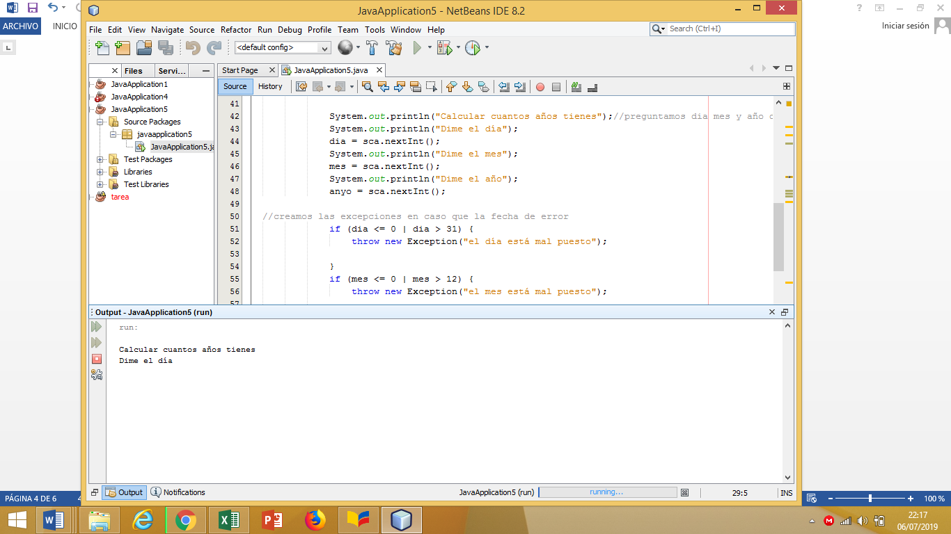

Una vez ingresado el valor para el día de nacimiento pide un nuevo valor que sería el mes de nacimiento en valores numéricos.

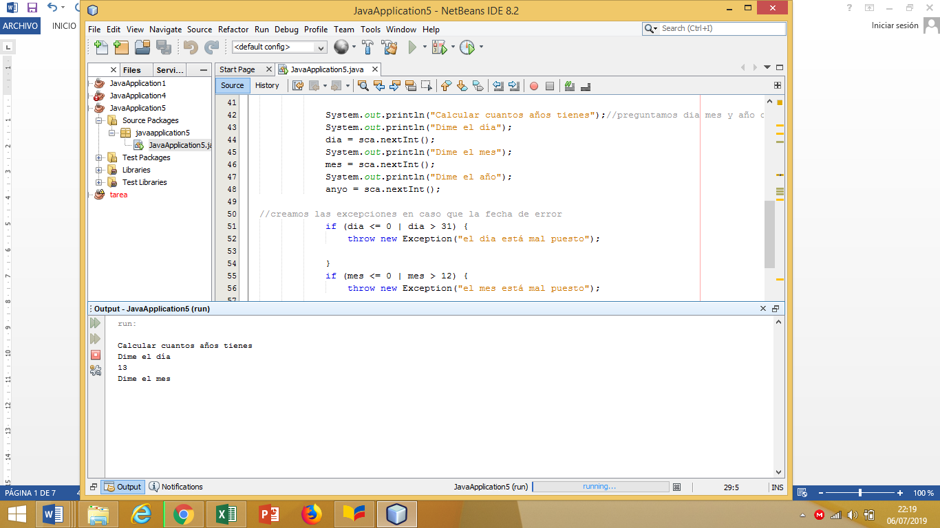

Después de haber ingresado el mes de nacimiento el programa solicita el año de nacimiento:

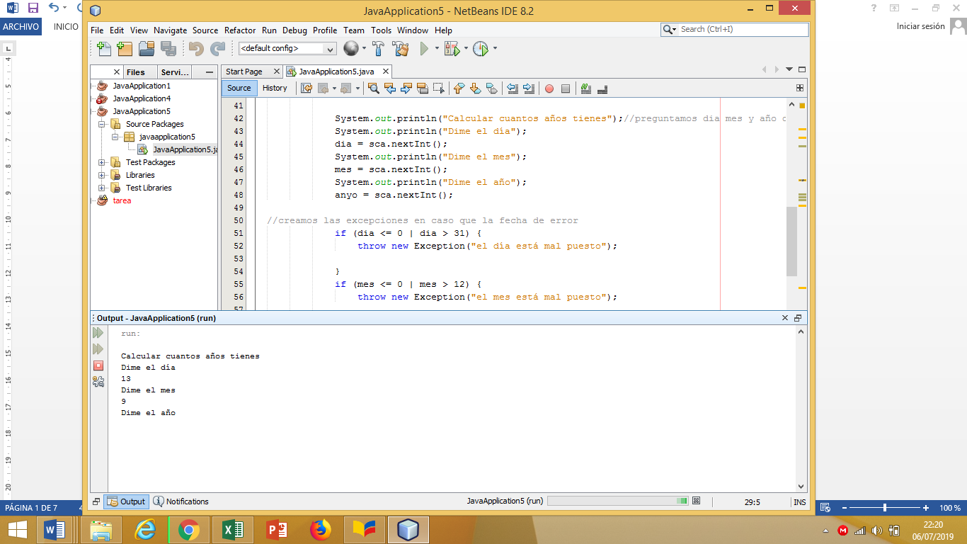

Ya que se ingresa el año el sistema procede a calcular la edad actual en días meses y años, y se visualiza en la consola:

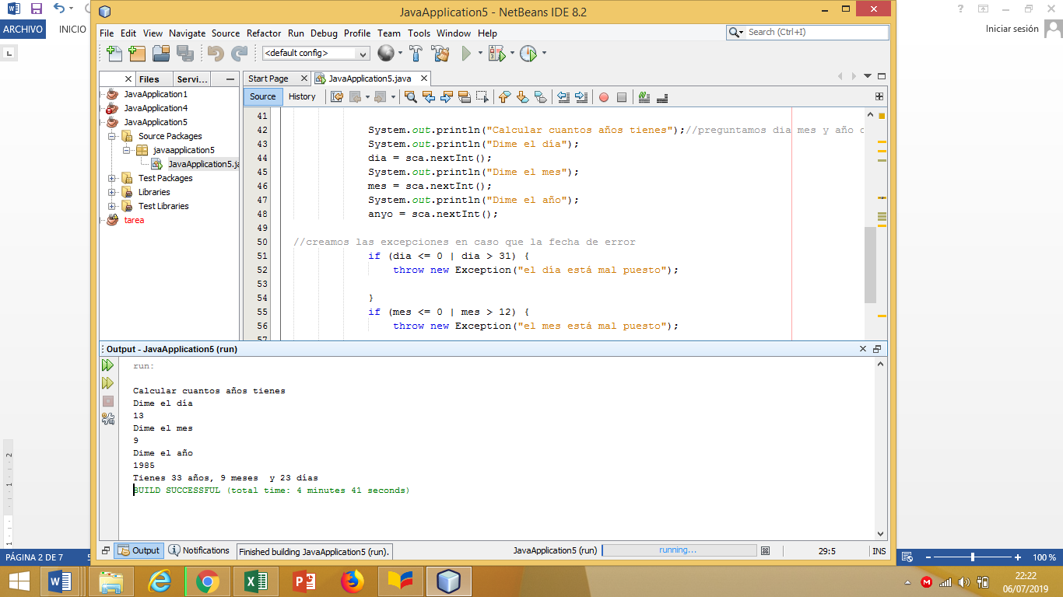

De igual forma se envía los valores procesados a un archivo Txt denominado resultados, como se observa en la siguiente imagen:

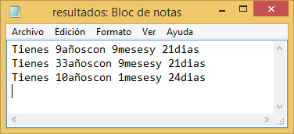

**A continuación se puede observar el programa en ejecución:**

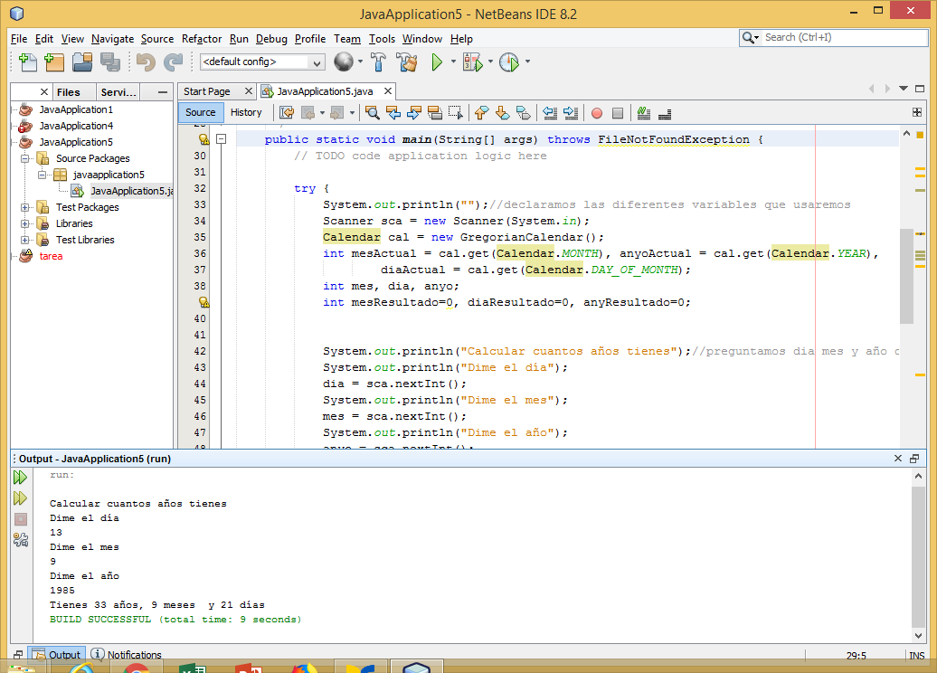

**Los valores que se ingresaron son los siguientes, y también se imprime por pantalla el resultado, que a la vez se va a guardar en el archivo de texto solicitado.**



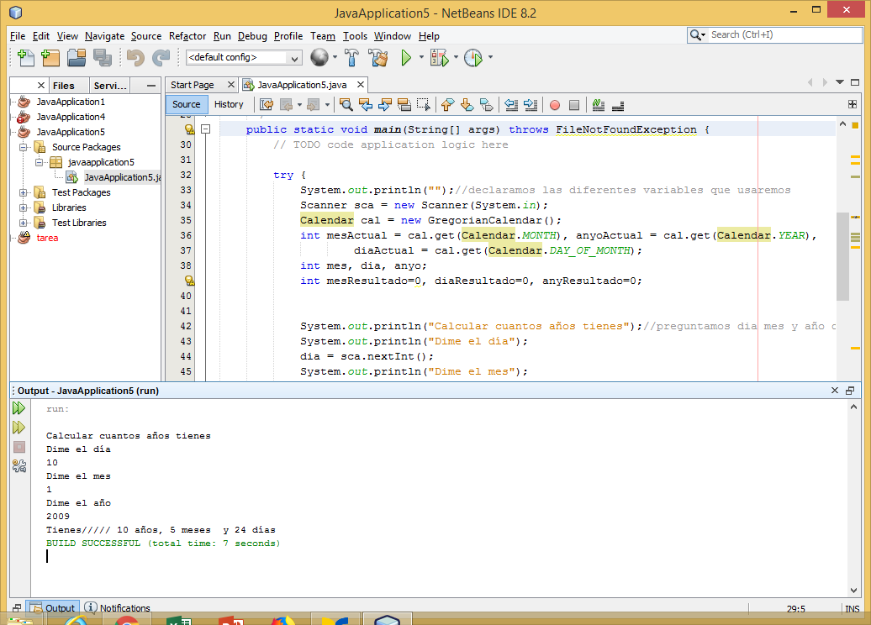

**El archivo Txt al que envía la información se almacena dentro del proyecto en este caso, ya que no le especifique la ruta. En este caso lo llame resultados.**

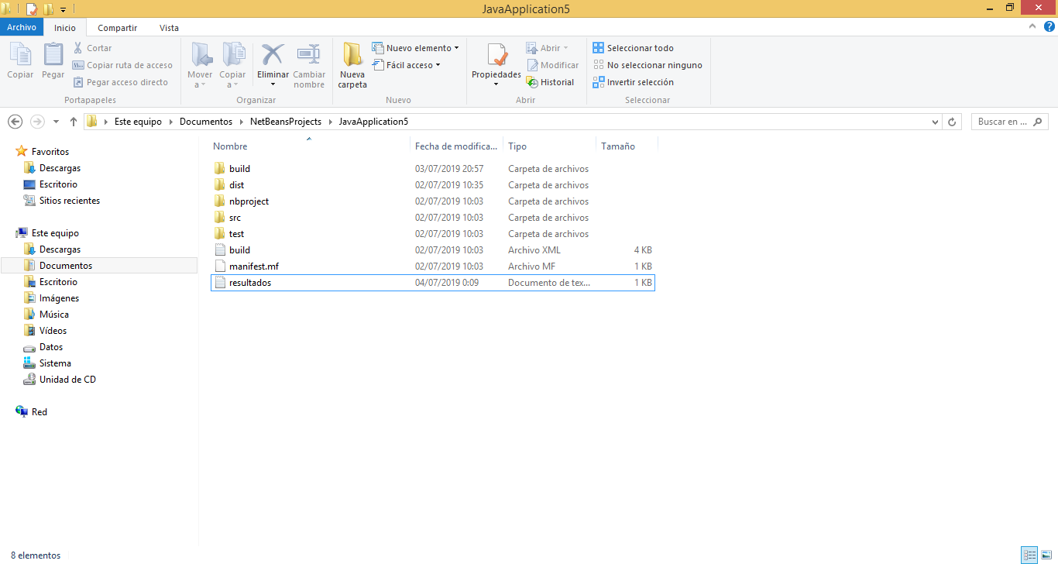

**En el cual se almacenan los valores procesados.**

